TP ado connecté

Voici le système d'information de la base tennis

Modèle entité association (formalisme UML)

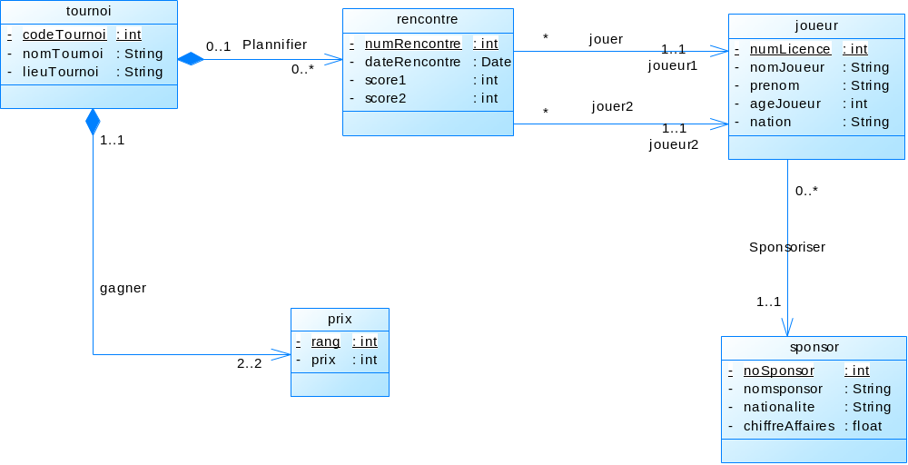
MLD :

Tournoi (CodeTournoi, NomTournoi, LieuTournoi)

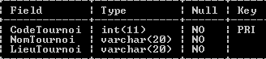

Rencontre (#CodeTournoi, NumRencontre, DateRencontre, Score1, Score2, #NumLicence1, #NumLicence2)

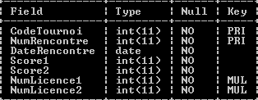

Joueur (NumLicence, NomJoueur, Prenom, AgeJoueur, Nation, #NoSponsor, gain)

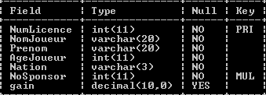
Sponsor (NoSponsor, NomSponsor, Nationalite, ChiffreAffaires)

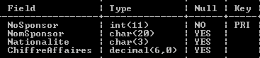

Prix (#codeTournoi, rangJoueur, prix)

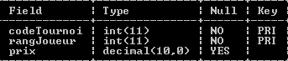

Voici l’interface de traitement de la base de données :

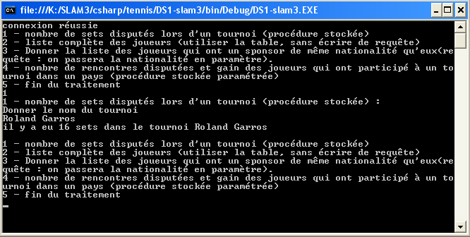

On propose un menu à 4 items.

On vous demande d’implémenter les items 1, 2,3 et 4 .

Code de la procédure stockée et Code c#

1 – nombre de sets disputées lors d’un tournoi
(procédure stockée paramétrée)

Code c#

2 - liste complète des joueurs
(utiliser la table, sans écrire de requête)

3 - Donner la liste des joueurs qui ont un sponsor de même nationalité qu'eux
(requête : on passera la nationalité en paramètre).

Code de la procédure stockée et Code c#

4 – nombre de rencontres disputées et gain des joueurs qui ont participé à un tournoi
dans un pays.
(procédure stockée paramétrée)

